Контрольная работа

Тема: «Экспериментальные исследования по установлению соединения»

**Цель работы**

# – исследования по установлению соединения шлюзом без привратника в IP-телефонии;

– приобретение навыков при работе с протоколом стандарта Н.323

**Выполнение работы**

Модель установки соединения передачи сообщений между АТС с помощью шлюза без привратника представлена на рисунке 1.

соединение установка шлюз привратник

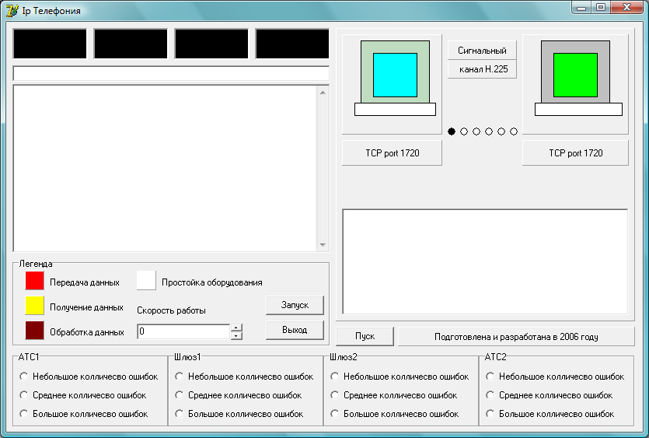

Рисунок 1 – Модель установления соединения без привратника

Установление соединения шлюзом происходит согласно сценарию изображенному на рисунке 2.

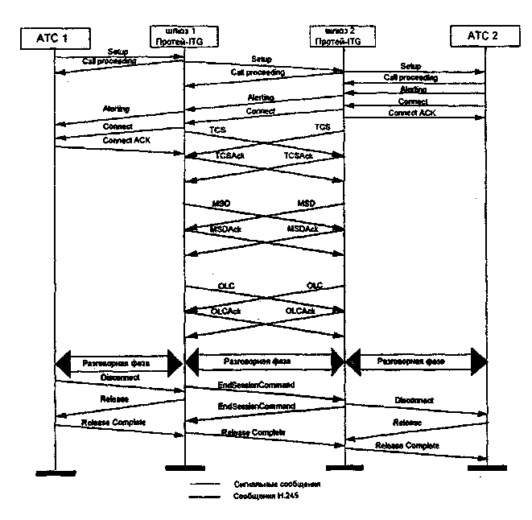

Рисунок 2 – Сценарий установления соединения шлюзом

Сообщение *Setup* передается вызывающим оборудованием с целью установить соединение. Это сообщение передается на общеизвестный TCP порт 1720 вызываемого оборудования. Q931-сигнальное сообщение. Н225 – протокол управления соединением.

Сообщение *Call Proceeding* передается вызывающему оборудованию, чтобы известить его о том, что вызов принят к обслуживанию.

Сообщение *Alerting* передается вызывающему оборудованию и информирует его о том, что вызываемое оборудование не занято, и что пользователю подается сигнал о входящем вызове.

Сообщение *Connect* передается вызывающему оборудованию и информирует его о том, что вызываемый пользователь принял входящий вызов. Сообщение Connect может содержать транспортный адрес управляющего логического канала Н.245.

Ниже в этом параграфе дается краткое описание основных процедур Н.245, выполняемых в процессе управления логическими каналами. Процедура определения ведущего и ведомого оборудования используется для разрешения конфликтов, возникающих между двумя устройствами при организации конференции, когда ведущим в ней может быть любое из этих устройств, или между двумя устройствами, которые одновременно пытаются открыть двунаправленный логический канал. Устройства обмениваются сообщениями master-Slave Determination в поле terminal Type (mSD). В ответ на полученные сообщения master Slave Determination оба устройства передают сообщения master Slave Determlnatlon Ack, в которых указывается, какое оборудование является для данного соединения ведущим, а какое – ведомым. Терминалы обмениваются сообщениями Terminal Capability Set(TCS), в которых каждый из них указывает алгоритмы, используемые для декодирования принимаемой и кодирования передаваемой информации, то есть режимы, в которых оборудование может функционировать.

Рекомендацией Н.245 предусмотрена возможность открытия логических каналов двух видов: однонаправленных (uni-directional), т.е. открывающихся в направлении от источника к приемнику информации, и двунаправленных (bi-directional), открывающихся сразу в двух направлениях – от источника к приемнику информации и в обратном направлении.

В требовании открыть логический канал open Logical Channel оборудование указывает вид информации, который будет передаваться по этому каналу, и алгоритм кодирования информации.

Оборудование, получившее запрос открыть логический канал для приема данных, вид которых не поддерживается или не распознан, должно ответить сообщением open Logical Channel Reject(OLC). Получение корректного сообщения open togical Channel оборудование должно подтвердить сообщением open Logical Channel Ack.

ШЛЮЗ 2

1. Скорость 12. Небольшое количество ошибок.

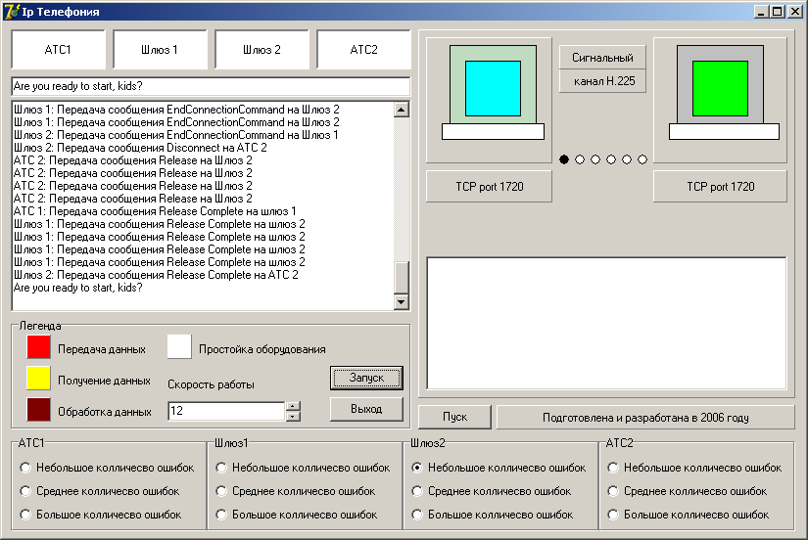

Рисунок 3

Время – 4 мин. 31 с.

1. Скорость 12. Среднее количество ошибок.

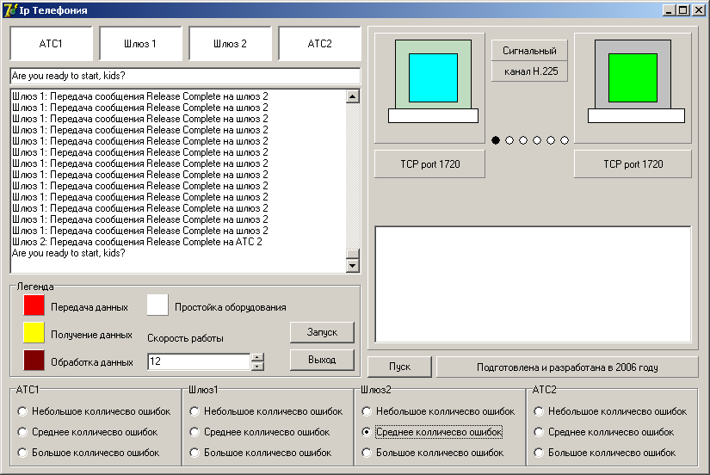

Рисунок 4

Время – 6 мин. 30 с.

1. Скорость 12. Большое количество ошибок

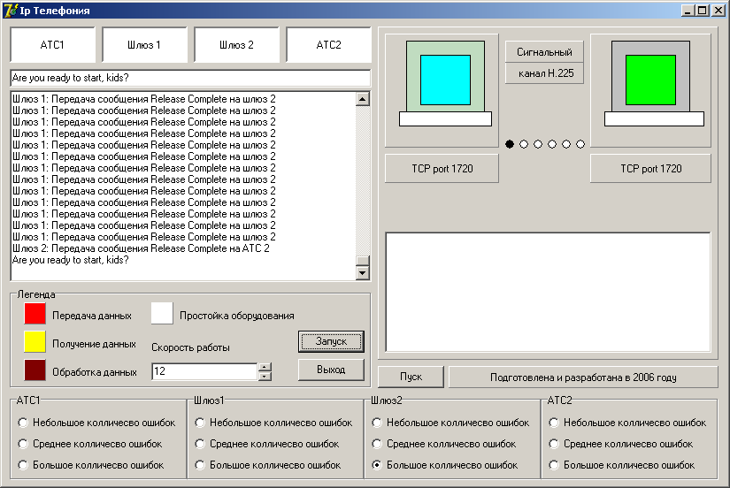

Рисунок 5

Время – 11 мин. 29 с.

Таблица 1 – Данные для небольшого количества ошибок

|  |  |  |  |  |  |  |
| --- | --- | --- | --- | --- | --- | --- |
| вВремя | Оборудование | | | | | |
| АТС1 | ШЛЮЗ-1 | ШЛЮЗ-2 | АТС2 | | |
| V (скорость передачи) = 2 | | | | |
| TT1  м | 50 сек | 1 мин. 23 сек | 1 мин. 29 сек. | 1 мин. 7 сек. | |
| ТТ | 1 мин. 2 сек 25 мсек. | | | | |

Таблица 2 – Данные для среднего количества ошибок

|  |  |  |  |  |  |  |
| --- | --- | --- | --- | --- | --- | --- |
| вВремя | Оборудование | | | | | |
| АТС-1 | ШЛЮЗ-1 | ШЛЮЗ-2 | АТС-2 | | |
| V (скорость передачи) = 2 | | | | |
| TT1  м | 1 мин. 1 сек. | 2 мин. 19 сек. | 2 мин. 29 сек. | 1 мин. 20 сек. | |
| ТТ | 2 мин. 27 сек. | | | | |

Таблица 3 – Данные для большого количества ошибок

|  |  |  |  |  |  |  |
| --- | --- | --- | --- | --- | --- | --- |
| вВремя | Оборудование | | | | | |
| АТС1 | ШЛЮЗ-1 | ШЛЮЗ-2 | АТС2 | | |
| V (скорость передачи) = 2 | | | | |
| TT1  м | 1 мин. 26 сек. | 3 мин. 30 сек. | 3 мин. 40 сек. | 1 мин. 45 сек. | |
| ТТ | 22 мин. 35 сек. | | | | |

Таблица 4 – Данные для небольшого количества ошибок

|  |  |  |  |  |  |  |
| --- | --- | --- | --- | --- | --- | --- |
| вВремя | Оборудование | | | | | |
| АТС1 | ШЛЮЗ-1 | ШЛЮЗ-2 | АТС2 | | |
| V (скорость передачи) = 7 | | | | |
| TT1  м | 1 мин. 40 сек. | 2 мин. 13 сек. | 2 мин. 19 сек. | 1 мин. 58 сек. | |
| ТТ | 2 мин. 2 сек. | | | | |

Таблица 5 – Данные для среднего количества ошибок

|  |  |  |  |  |  |  |
| --- | --- | --- | --- | --- | --- | --- |
| вВремя | Оборудование | | | | | |
| АТС1 | ШЛЮЗ-1 | ШЛЮЗ-2 | АТС2 | | |
| V (скорость передачи) = 7 | | | | |
| TT1  м | 2 мин. 6 сек. | 3 мин. 24 сек. | 3 мин. 34 сек. | 3 мин. 25 сек. | |
| ТТ | 33 мин. 17 сек. | | | | |

Таблица 6 – Данные для большого количества ошибок

|  |  |  |  |  |  |  |
| --- | --- | --- | --- | --- | --- | --- |
| вВремя | Оборудование | | | | | |
| АТС1 | ШЛЮЗ-1 | ШЛЮЗ-2 | АТС2 | | |
| V (скорость передачи) = 7 | | | | |
| TT1  м | 2 мин. 35 сек. | 4 мин. 39 сек. | 4 мин. 49 сек. | 2 мин. 54 сек. | |
| ТТ | 3 мин. 39 сек. | | | | |

Таблица 7 – Данные для небольшого количества ошибок

|  |  |  |  |  |  |  |
| --- | --- | --- | --- | --- | --- | --- |
| вВремя | Оборудование | | | | | |
| АТС1 | ШЛЮЗ-1 | ШЛЮЗ-2 | АТС2 | | |
| V (скорость передачи) = 12 | | | | |
| TT1  м | 2 мин. 30 сек. | 3 мин. 3 сек. | 3 мин. 9 сек. | 2 мин. 48 сек. | |
| ТТ | 2 мин. 52 сек. | | | | |

Таблица 8 – Данные для среднего количества ошибок

|  |  |  |  |  |  |  |
| --- | --- | --- | --- | --- | --- | --- |
| вВремя | Оборудование | | | | | |
| АТС1 | ШЛЮЗ-1 | ШЛЮЗ-2 | АТС2 | | |
| V (скорость передачи) = 12 | | | | |
| TT1  м | 3 мин. | 4 мин. 18 сек. | 4 мин. 29 сек. | 4 мин. 18 сек. | |
| ТТ | 4 мин. 2 сек. | | | | |

Таблица 9 – Данные для большого количества ошибок

|  |  |  |  |  |  |  |
| --- | --- | --- | --- | --- | --- | --- |
| вВремя | Оборудование | | | | | |
| АТС1 | ШЛЮЗ-1 | ШЛЮЗ-2 | АТС2 | | |
| V (скорость передачи) = 12 | | | | |
| TT1  м | 3 мин. 48 сек. | 5 мин. 57 сек. | 6 мин. 13 сек. | 4 мин. 7 сек. | |
| ТТ | 6 мин. 1 сек. | | | | |



Рисунок 6 – Небольшое количество ошибок



Рисунок 7 – Среднее количество ошибок



Рисунок 6 – Большое количество ошибок

**Вывод**

# В данной контрольной работе мы исследовали установление соединения шлюзом без привратника в IP-телефонии. Было замечено, что чем больше ошибок мы допускали тем дольше устанавливалось соединение.

Мы приобрели навыки при работе с протоколом стандарта Н.323, поняв процесс установления связи и ее отладки, с последующей передачей сообщения.

**Список использованной литературы**

1. Г.С. Казиева. IP – телефония и видеосвязь. Программа, методические указания и контрольные задания для студентов специальности 050719 – Радиотехника, электроника и телекоммуникации заочной формы обучения**. –** Алматы: АИЭС, 2007.-25 с.
2. Гольдштейн Б.С. Сигнализация в сетях связи. - Т. 1. – М.: Радио и связь, 1998.
3. Гольдштейн Б.С., Ехриель И.М., Рерле Р.Д. Интеллектуальные сети. – М.: Радио и связь, 2000.
4. Кузнецов А.Е., Пинчук А.В., Суховицкий А.Л. Построение сетей IP-телефонии / Компьютерная телефония. – 2000. – №6.